# 0 都要看的

1、专利共三处创新：1、Mosaic-8数据增强 2、 特征提取器 3、对目标框回归的修改

2、可借鉴第一篇初稿部分内容

3、未使用注意力机制

4、算法流程基本和第一篇一致，如下：

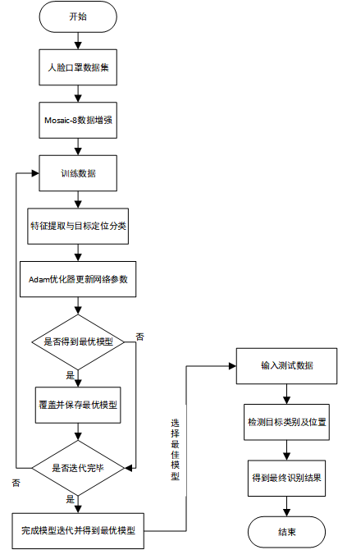

# 1 摘要及摘要附图

提及：

* 专利名称
* 领域
* 步骤
* 有益效果
* 意义

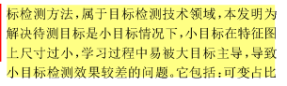

# 

借鉴句式：

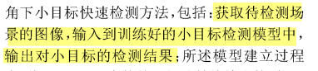

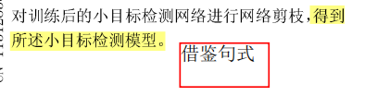



# 2 权利要求书

主权：

算法步骤分点描述

从权：

* 数据标注
* 数据集相关内容
* 预处理
* 参数数量、训练次数等相关数值
* 三个评估指标及数值情况
* 损失函数
* 实验环境如操作系统、显卡等

【权利要求书可加公式】

模仿下图句式：

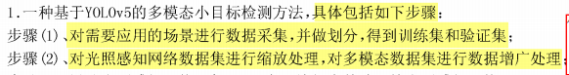





增加对特征图尺寸的描述，如：



增加有关以下内容的描述：

* 卷积核
* 数据预处理过程
* 损失函数
* 优化方法
* 学习率
* 迭代次数
* 批量大小
* 采样相关内容
* 特征融合相关内容

如：

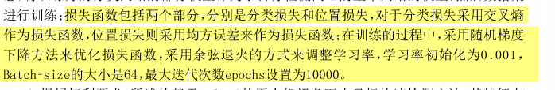

有益效果：

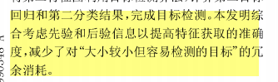

# 3 说明书及说明书附图

【说明书可加公式】

## 3.1 技术领域









模仿第一篇的，如下：

本发明应用场景涉及口罩佩戴检测、监控系统、安全防控领域，理论方面涉及计算机视觉和模式识别领域，尤其涉及一种基于YOLOv5的口罩佩戴检测方法，属于计算机视觉视频监控侦察信息化建设方向。

## 3.2 背景技术

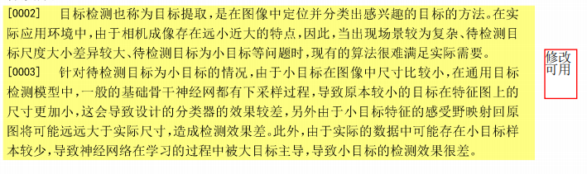

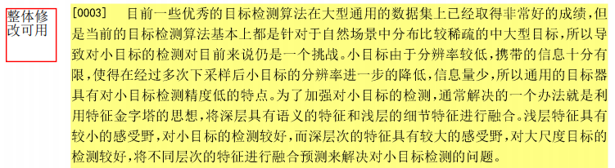

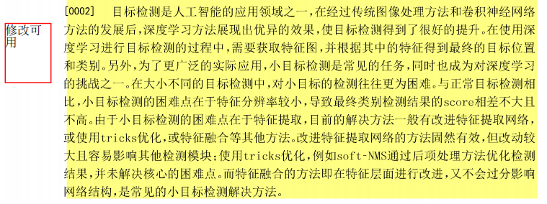

## 3.3 发明内容

增加有关以下内容的描述：

卷积核

数据集、数据标注

数据预处理过程

损失函数

参数数量、训练次数等相关数值

三个评估指标及数值情况

优化方法

学习率

迭代次数

批量大小

采样相关内容

特征融合相关内容

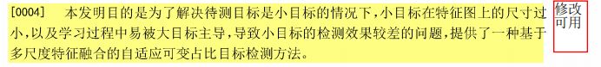

有益效果，如：



有益效果，如：

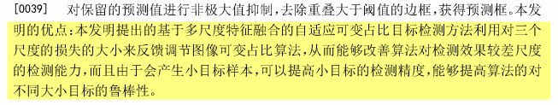

有益效果，如：

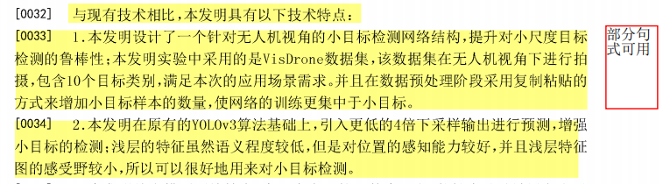

有益效果：

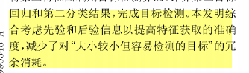

有益效果：

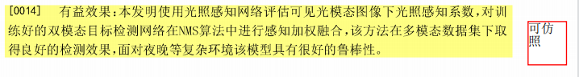

## 3.4 附图说明

## 3.5 具体实施例/具体实施方式

包括：

描述步骤

数据集

公式等

要结合附图描述，可用句式：



句式可用：

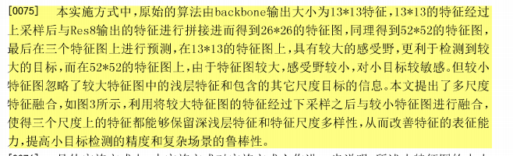

句式可用：

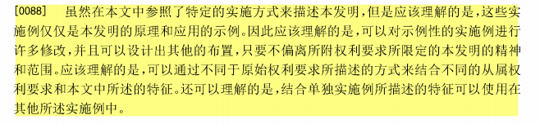

句式可用：

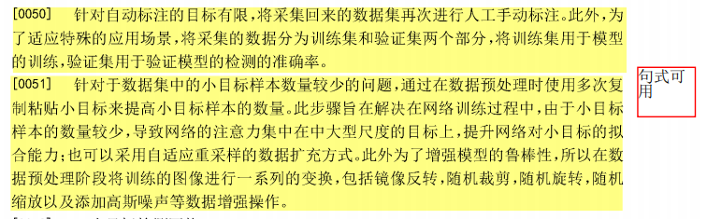

句式可用：

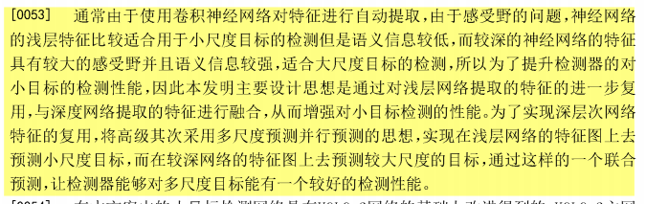

有益效果，如：

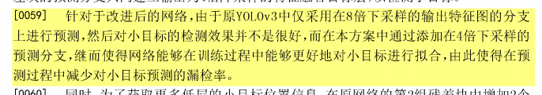

整体可用：

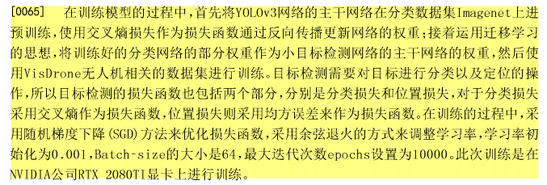

在数据增强部分中，如：

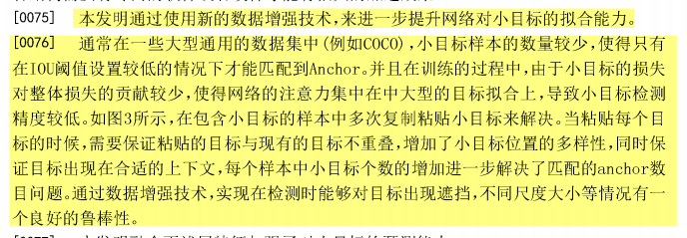

可用增加不同算法性能对比：

